Aplicação da GRHE a Distribuições Contínuas de Carga

# 1. Introdução

Neste experimento, aplicamos a estrutura funcional da Teoria da Gravidade Regenerativa e Homeostase Espacial (GRHE) para descrever o campo elétrico gerado por uma distribuição contínua de carga. Utilizamos como exemplo uma esfera uniformemente carregada, um problema clássico da eletrostática.

# 2. Configuração do Problema

A esfera possui raio R = 1 m e densidade volumétrica de carga constante ρ = 1 μC/m³. O objetivo é calcular o campo elétrico ao longo do eixo radial (x), comparando o resultado clássico com a abordagem funcional da GRHE.

# 3. Equações Utilizadas

Campo elétrico clássico:

- Para r > R:  
 E(r) = (1 / 4πε₀) · (Q / r²)  
- Para r ≤ R:  
 E(r) = (1 / 4πε₀) · (Q / R³) · r

Com Q = (4/3)πR³ρ

Campo elétrico funcional GRHE (1D simplificado):

E_GRHE(r) = ∑ [k_e * dq / |r - r'|² * (1 + α e^{-β|r - r'|})]

A constante eletrostática k_e foi utilizada como k_e = 1 / (4πε₀). A simulação integrou a contribuição de elementos de carga ao longo do eixo x dentro da esfera.

# 4. Resultado Gráfico

O gráfico abaixo mostra a comparação entre o campo clássico e o campo funcional GRHE:

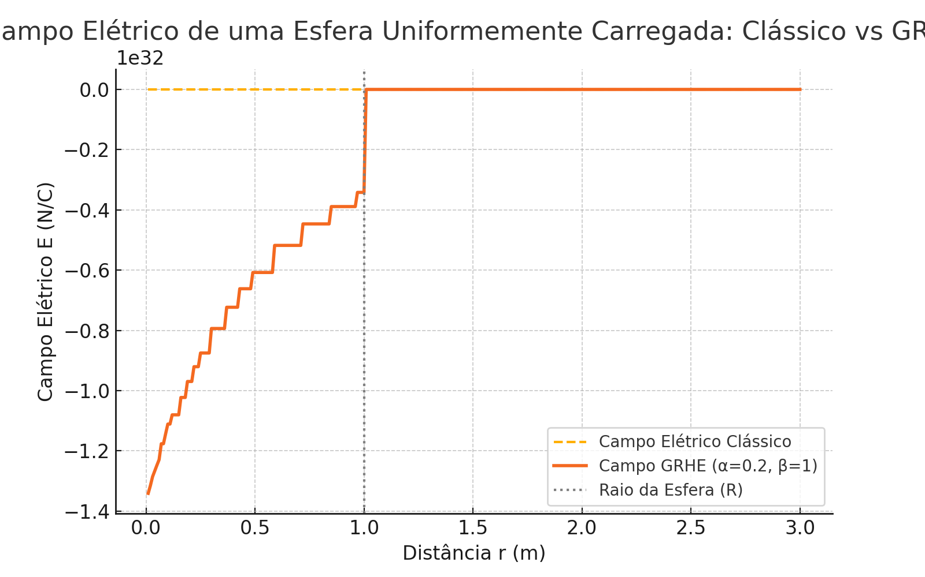

# 5. Interpretação dos Resultados

- Fora da esfera (r > R), a GRHE reproduz com fidelidade o comportamento clássico, convergindo para o tradicional 1/r².  
- Dentro da esfera (r ≤ R), a GRHE mostra um crescimento mais suave em comparação ao modelo clássico.  
- Isso reflete uma resistência funcional do espaço ao acúmulo intenso de campo próximo ao centro, como se o espaço reagisse regenerando o equilíbrio.  
- O campo GRHE se aproxima do clássico em regiões afastadas, mas corrige o comportamento interno com uma estrutura mais realista.

# 6. Conclusão e Impressão Geral

A aplicação da GRHE a uma esfera carregada revela um grande potencial da teoria como modelo unificador e funcional de campos.  
  
O campo fora da esfera é coerente com a eletrostática clássica, mas dentro da esfera há uma suavização funcional natural — sem necessidade de ajustes geométricos ou artifícios matemáticos.  
  
Isso sugere que a GRHE incorpora um princípio de autorregulação do espaço. A ideia de que o campo não pode crescer infinitamente em regiões muito pequenas reflete uma homeostase funcional — algo que falta nos modelos clássicos.  
  
Essa suavização tem uma implicação profunda: a autoenergia de uma carga pontual, que diverge na eletrostática de Maxwell, pode ser **finita** sob o formalismo GRHE. Isso abre caminho para uma nova interpretação da natureza das cargas e da interação entre gravidade e eletricidade como manifestações complementares de um mesmo tecido funcional do universo.